ОПИСАНИЕ МЕСТОПОЛОЖЕНИЯ ГРАНИЦ
Публичный сервитут в целях размещения ВЛ-0,4 кВ в составе объекта «Строительство ЛЭП-0,4 кВ для электроснабжения объекта, расположенного по адресу: г. Минусинск, ул. Ботаническая, 26, гараж 23» с кадастровым номером 24:53:0110324:4835
(наименование объекта, местоположение границ которого описано (далее - объект)
Раздел 1
Сведения об объекте
N п/п | Характеристики объекта | Описание характеристик
1 | 2 | 3
1 | Местоположение объекта | Красноярский край, г. Минусинск
2 | Площадь объекта ± величина погрешности определения площади (P ± ∆P), м² | 407 ± 7
3 | Иные характеристики объекта | Установить публичный сервитут на основании ходатайства акционерного общества «Красноярская региональная энергетическая компания» (660049, Красноярский край, город Красноярск, Мира проспект, дом 10, пом. 55, ОГРН 1152468001773, ИНН 2460087269) на земли, находящиеся в государственной собственности право на которые не разграничено, в целях размещения ВЛ-0,4 кВ в составе объекта «Строительство ЛЭП-0,4 кВ для электроснабжения объекта, расположенного по адресу: г. Минусинск, ул. Ботаническая, 26, гараж 23» с кадастровым номером 24:53:0110324:4835, в границах кадастрового квартала 24:53:0110324, площадью 407 кв.м., сроком на 49 лет.

Раздел 2
Сведения о местоположении границ объекта
1. Система координат МСК 167 (зона 4)
2. Сведения о характерных точках границ объекта
Обозначение характерных точек границ | Координаты, м |  | Метод определения координат характерной точки | Средняя квадратическая погрешность положения характерной точки (Mt), м | Описание обозначения точки на местности (при наличии)
Обозначение характерных точек границ | X | Y | Метод определения координат характерной точки |  | Описание обозначения точки на местности (при наличии)
1 | 2 | 3 | 4 | 5 | 6
1 | 375388.83 | 18730.77 | Аналитический метод | 0.1 | -
2 | 375376.41 | 18763.96 | Аналитический метод | 0.1 | -
3 | 375364.31 | 18795.06 | Аналитический метод | 0.1 | -
4 | 375358.68 | 18822.30 | Аналитический метод | 0.1 | -
5 | 375357.08 | 18826.55 | Аналитический метод | 0.1 | -
6 | 375357.68 | 18826.78 | Аналитический метод | 0.1 | -
7 | 375357.30 | 18828.60 | Аналитический метод | 0.1 | -
8 | 375353.43 | 18828.01 | Аналитический метод | 0.1 | -
9 | 375360.43 | 18794.09 | Аналитический метод | 0.1 | -
10 | 375372.68 | 18762.52 | Аналитический метод | 0.1 | -
11 | 375385.56 | 18728.98 | Аналитический метод | 0.1 | -
1 | 375388.83 | 18730.77 | Аналитический метод | 0.1 | -

3. Сведения о характерных точках части (частей) границы объекта
Обозначение характерных точек части границы | Координаты, м |  | Метод определения координат характерной точки | Средняя квадратическая погрешность положения характерной точки (Mt), м | Описание обозначения точки на местности (при наличии)
Обозначение характерных точек части границы | X | Y | Метод определения координат характерной точки |  | Описание обозначения точки на местности (при наличии)
1 | 2 | 3 | 4 | 5 | 6
- | - | - | - | - | -

Раздел 3
Сведения о местоположении измененных (уточненных) границ объекта
1. Система координат МСК 167 (зона 4)
2. Сведения о характерных точках границ объекта
Обозначение характерных точек границ | Существующие координаты, м |  | Измененные (уточненные) координаты, м |  | Метод определения координат характерной точки | Средняя квадратическая погрешность положения характерной точки (Mt), м | Описание обозначения точки на местности (при наличии)
Обозначение характерных точек границ | X | Y | X | Y | Метод определения координат характерной точки |  | Описание обозначения точки на местности (при наличии)
1 | 2 | 3 | 4 | 5 | 6 | 7 | 8
- | - | - | - | - | - | - | -

3. Сведения о характерных точках части (частей) границы объекта
Обозначение характерных точек части границы | Существующие координаты, м |  | Измененные (уточненные) координаты, м |  | Метод определения координат характерной точки | Средняя квадратическая погрешность положения характерной точки (Mt), м | Описание обозначения точки на местности (при наличии)
Обозначение характерных точек части границы | X | Y | X | Y | Метод определения координат характерной точки |  | Описание обозначения точки на местности (при наличии)
1 | 2 | 3 | 4 | 5 | 6 | 7 | 8
- | - | - | - | - | - | - | -

Раздел 4
Схема расположения границ публичного сервитута
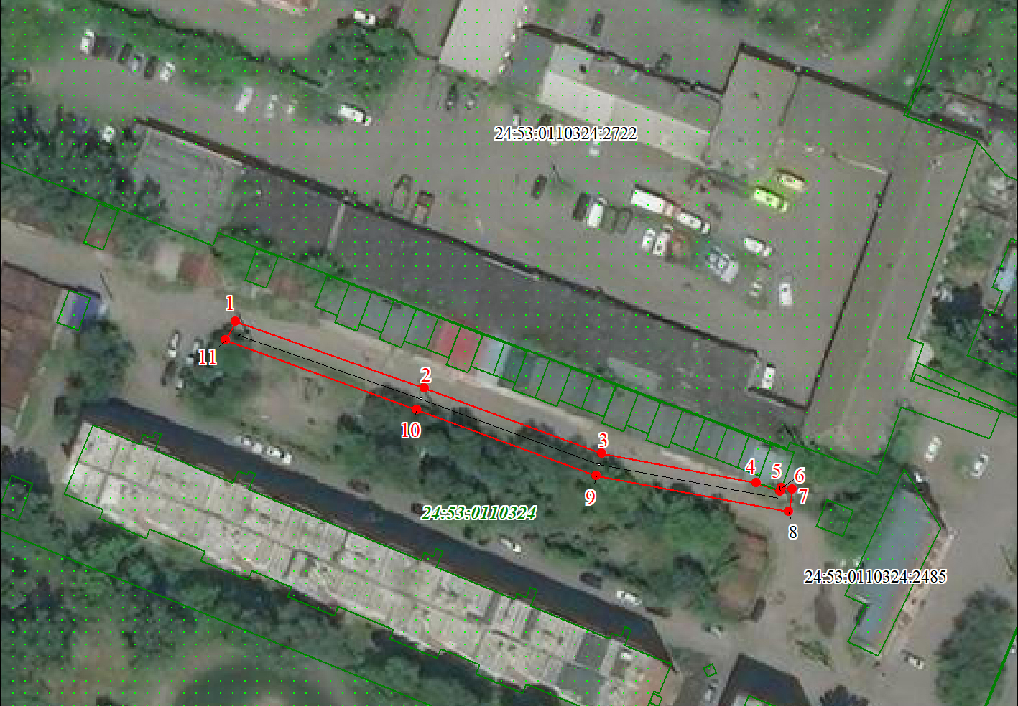
Масштаб 1:1000

Используемые условные знаки и обозначения:
 | Характерная точка границы публичного сервитута
 | Надписи номеров характерных точек границы публичного сервитута
 | Граница публичного сервитута
 | Граница кадастрового квартала
24:52:001 | Обозначение кадастрового квартала
 | Существующая часть границы, имеющиеся в ЕГРН сведения о которой достаточны для определения ее местоположения
 | Надписи кадастрового номера земельного участка
 | Существующая часть границы объекта капитального строительства, имеющаяся в ЕГРН сведения о которой достаточны для определения ее местоположения

Дата 15.04.2022г.



